Отчет
о проведении мероприятий за сентябрь- октябрь
Филиал МБОУ ДО ДДТ п.Сосьва в п.Восточный

В период с 08 сентября по 30 сентября 2022 года в Филиале МБОУ ДО ДДТ п.Сосьва в п.Восточный были организованы и проведены профилактические мероприятя в рамках ОПМ «Внимание - дети!»
1. Беседы по темам: «Внимательный пешеход», «Дорожные ловушки», «Осторожно, дети!», «Опасность на дороге», «Пезопасный переход» с разъяснением дорожных ситуаций и основ безопасного перехода проезжей части.
2. Подготовлены и вручены родителям - водителям памятки «Пристегните самого дорогого. Пристегнитесь сами!» по применению ремней безопасности и детских удерживающих устройств. В родительских чатах предоставлена информация по фактам ДТП с участием детей за летний период.
3. Проведены акции:
- «Единый день дорожной безопасности» (9 сентября) – с обучающимися объединений проведены специальные занятия, просмотр мультфильмов «Уроки тётушки Совы» по теме, организованы игры по предупреждению ДТП (обучающая игра «Дорожные знаки», игра – викторина «Изучаем ПДД»).
- «Единый день световозвращателя» (10 сентября) – проведен мастер-класс «Фликер – наш добрый друг», снят флешмоб «На дороге вечером – без фликера нельзя!» по популяризации и ношению световозвращающих элементов.
24 сентября 2022 г. Для обучающихся филиала организован выход на природу «Любуемся красотой родного края». Организованы весёлые подвижные игры. (Информация размещена на сайте ОУ).
13 – 30 октября 2022 г. Объявлен творческий конкурс рисунков и поделок для обучающихся 6 -14 лет «Чтобы не было беды – спички в руки не бери!» (Информация размещена на сайте ОУ).

Фото с мероприятий прилагаются.
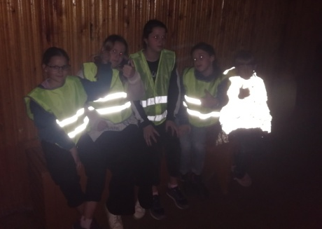 | 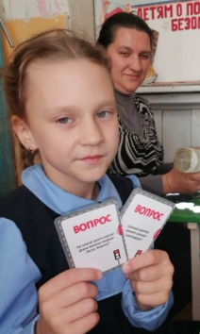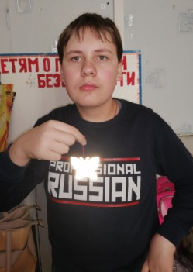 | 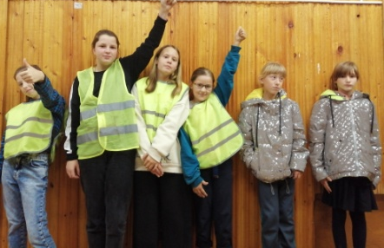
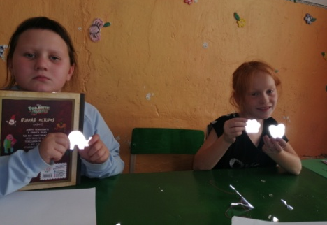 | 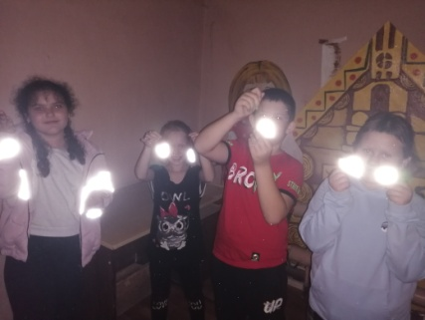 | 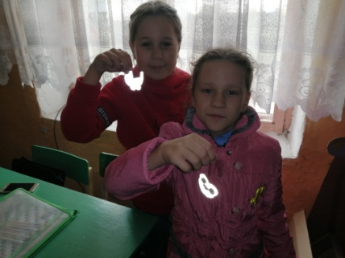
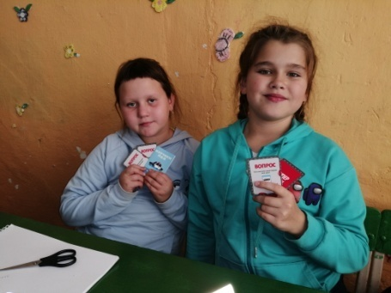 | 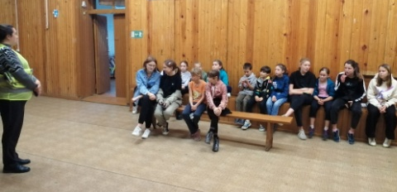 | 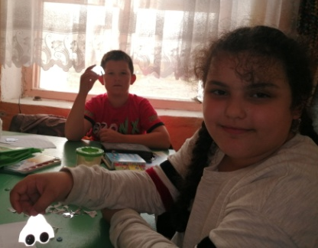
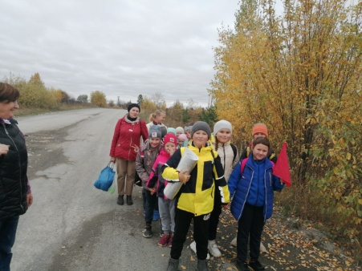 | 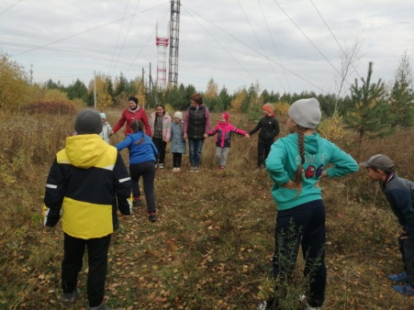 | 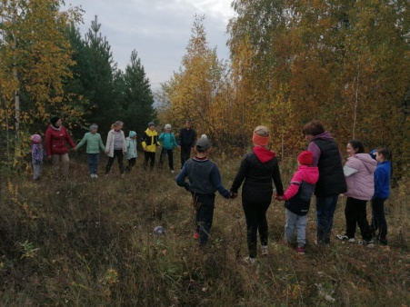

Отчет составили педагоги – организаторы: Колесникова Н.А., Сычукова С.С.
21.10.2022г.

